Versuchstitel: Präparation Ratte

# Ergebnisse und Diskussion:

## Präparation

Vor der Präparation erfolgte eine äußere Betrachtung der Ratte. Da die Vagina der Ratte deutlich zu erkennen war, wurde festgestellt, dass es sich bei dem Präparationstier um ein Weibchen handelte (Abbildung 1). Dennoch waren keine Milchdrüsenwarzen zu erkennen. Das Fell der Ratte war grau und am Schwanz sind ausgebildete Ringe von Hornschuppen erkennbar. An den Vorderpfoten der Ratte waren vier Zehen zu sehen, welche mit Krallen ausgestattet waren. An den Hinterpfoten befanden sich hingegen fünf Zehen, welche ebenso Krallen aufwiesen. Die oberen Schneidezähne der Ratte hatten einen gelblichen Farbton. Ebenso gut sichtbar waren die Tasthaare (Sinushaare), welche sich an der Oberlippe befanden. Nach dem Öffnen der Bauchhöhle waren die Rippen, die Lunge und der auffällig große Blinddarm zu erkennen (Abbildung 1). Verdeckt unter der Leber lagen die Nieren und der Magen (Abbildung 2). Der Magen ist als heller quer liegender Sack erkennbar.

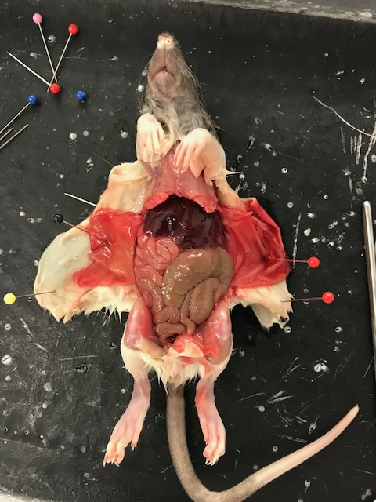

Abbildung 1: Ratte, Ventralansicht nach Öffnen der Bauchhöhle

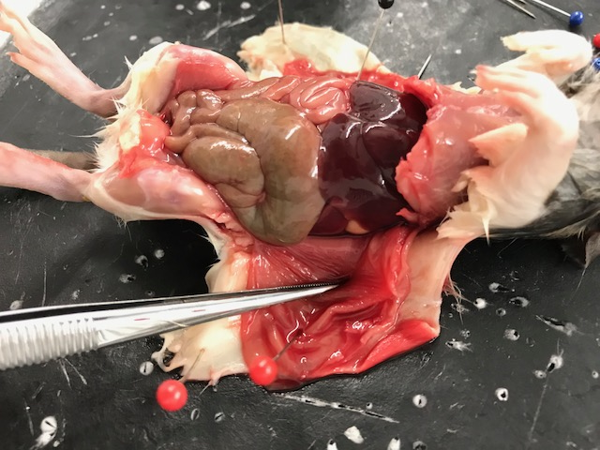

Abbildung 2: Ratte, Ventralansicht nach Öffnen der Bauchhöhle

Der Darm der Ratte wird in Dick- und Dünndarm aufgeteilt (Abbildung 3). Der lange Dünndarm befindet sich caudal vom Magen und liegt in vielen Windungen vor. Im Zwölffingerdarm (Duodenum) münden die Ausführgänge von Leber und Pankreas. Direkt am Duodenum schließt sich der vielfach gewundene Haupteil des Dünndarms an, der sich in Jejunum und Ileum gliedert. Der Dickdarm wird in Blinddarm (Caecum), Grimmdarm (Colon) und Mastdarm (Rectum) gegliedert. Das große Caecum befindet sich am Anfang des Colons. Ausgehend vom Blinddarm erstreckt sich das Colon, welches direkt in das Rectum übergeht. Dieser verläuft gestreckt zum Anus.

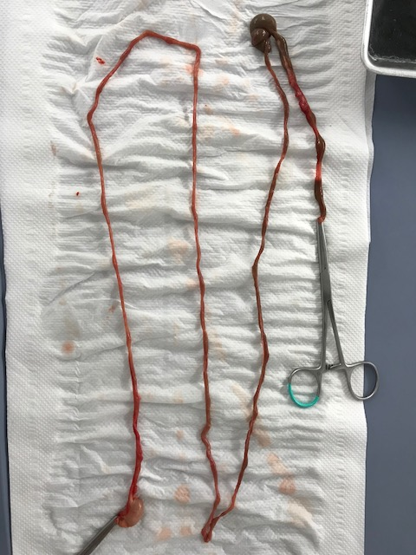

Abbildung 3: Entfernter und ausgebreiteter Magendarmtrakt

|  |  |
| --- | --- |
| **Teil des Magendarmtraktes** | **Länge** |
| Dünndarm | 94,5 cm |
| Blinddarm | 6,5 cm |
| Dickdarm | 29,3 cm |
| Magen | 2,7 cm |
| Gesamtlänge | 133 cm |

Abbildung 4: Abmessungen der Bestandteile des Magendarmtraktes

## Injektion von Methylenblau

Nachdem das Methylenblau in die rechte Niere injiziert wurde, färbte sich diese dunkelblau. Unter optimalen Bedingungen sollte sich die linke Niere ebenfalls blau färben, sodass man eine Verbindung zwischen den beiden Nieren feststellen kann. Dies geschah jedoch nicht, weshalb man auf eine Verletzung, bzw. Blockade der Verbindung zwischen den Nieren schließen kann. Das Methylenblau gelangte dennoch durch den Harnleiter in die Harnblase. Dies ließ sich daran erkennen, dass sich der Harnleiter langsam blau färbte, wodurch man den Verlauf des Methylenblau gut verfolgen konnte. Danach schwill die Harnblase an und färbte sich ebenfalls blau. Das Methylenblau gelangte von der Harnblase durch die kurze Harnröhre (Urethra), die vor der Vagina an der Basis der Clitoris mündet. Dort trat es schlussendlich aus der Vagina aus, was man an der Blaufärbung des umliegenden Felles erkennen konnte. (Siehe Abbildung 5)

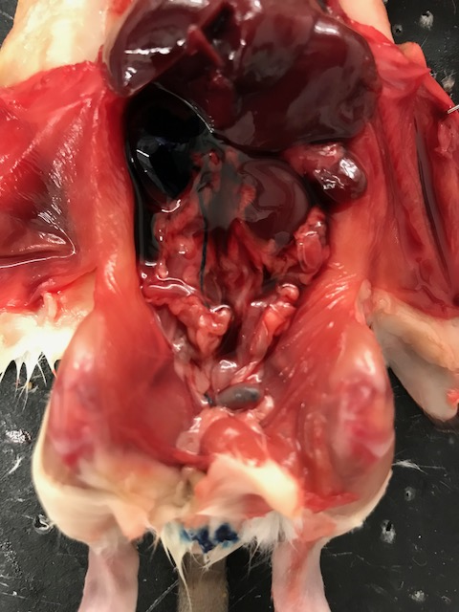

Abbildung 5: Injektion von Methylenblau in rechter Niere, Ventralansicht

## Belüften der Lunge

Nachdem die Rippenbögen aufgebrochen und die Trachea freigelegt wurde, wurde die Lunge der Ratte belüftet. Die Lunge der Ratte besteht aus einem linken und einem rechten Lungenflügel, welcher eine rote Farbe aufweist und das Herz der Ratte umschließt (Abbildung 6). Dieses befindet sich in der Mitte der Brusthöhle und weißt eine dunkelrote Farbe auf. Die Luft gelangte durch die Trachea in die beiden Lungenflügel. Diese schwollen um ein Vielfaches ihrer urpsrünglichen Größe an und ihre Farbe änderte sich zu einem Hellrosa. Die Luft entweichte wieder durch die Trachea und die Lungenflügen fielen in sich zusammen, wodurch sie in ihre Ausgangsform zurückkehrten.

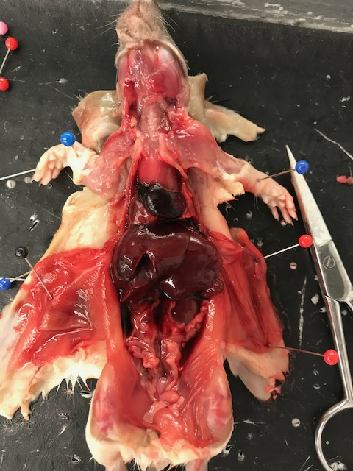

Abbildung 6: Ratte mit aufgebrochenen Rippenbögen, Ventralansicht

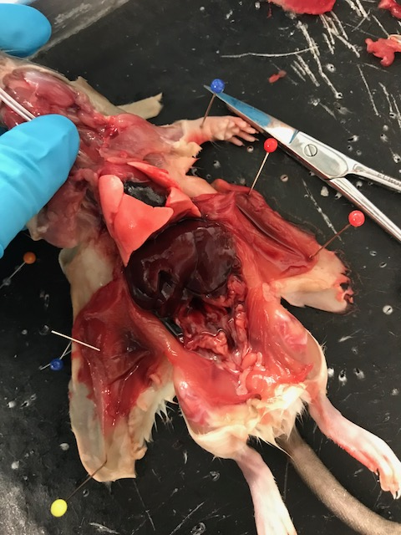

Abbildung 7: Belüftung der Lunge, Ventralansicht

# Zusatzaufgabe:

Die Ratte zählt zur Gattung der Säugetiere (Mammalia). Die kennzeichnenden Merkmale sind Milch- und andere Drüsen, ein Integument (Haut), sieben Halswirbel, mit Zähnen besetzte knochige Kiefer (Gebiss), bewegliche muskulöse Lippen und fleischige Ohrmuscheln (Pinnen). Säugetiere besitzen außerdem ein vierkammeriges Herz mit einer linken Aorta und ein muskulöses Zwerchfell, welches die Brust- von der Bauchhöhle trennt. Da die Säugetiere zu den Wirbeltieren (Vertebrata) gehören, verfügt ausnahmslos jedes Säugetier über eine Wirbelsäule und fast alle Säugetiere sind lebendgebährend (Viviparie). Außerdem verfügt jedes Säugetier vier Extremitäten. Ein weiteres Charakteristikum ist das Säugen der Jungtiere mit Milch aus den Milchdrüsen. Säugetiere nehmen über die Lunge Sauerstoff aus der Luft auf (Lungenatmung) und sowohl der Lungenkreislauf, als auch der Körperkreislauf sorgen bei Säugetieren für die Anreicherung des Blutes mit Sauerstoff. Sie gelten sowohl als endo- als auch als homoiotherm. Das heißt, dass ihre Körpertemperatur durchgängig auf einem bestimmten Temperaturlevel ist. Bei nahezu allen Säugetieren ist eine intensive Brutpflege von mindestens einem Elterntier zu beobachten. Sie besitzen drei Gehörknöchel (Hammer, Amboss und Steigbügel), welche auditive Reize vom Trommelfell in das Innenohr weiterleiten. Das Gehirn der Säugetiere zählt zu den komplexesten unter den Lebewesen.

___________________________________

Datum, Unterschriften

Protokollnote: _______